令和元年度 南相馬市立幼小中学校食育広報 令和元年７月18日発行〈第４号〉

「子どもたちの健やかな成長を願って」
スマイル
南相馬市教育委員会 ℡０２４４―２４－５２８３
『バランス感覚』
以前、食育の講演会の時に、講師の先生に「1品だけの朝食は、栄養的には
食べないのと同じ効果しかありません。」と言われたことがありました。食育
では、偏食や孤食などの様々な問題が取り上げられ考える機会はたくさんあり
ましたが、私にとって考えてもみなかった切り口に、その時ハッとしたのを覚
えています。
食事でも何でも、「食べればいい」「身に付ければいい」というものではあり
ません。バランスが大切なのだというのです。一方の考え方に偏るのではなく、
必ず多面的にバランスよく考え、整理することが、物事をより深く理解するこ
とにつながります。食事の話だけでなく、日常のいたるところで生きる素晴ら
しいお話でした。

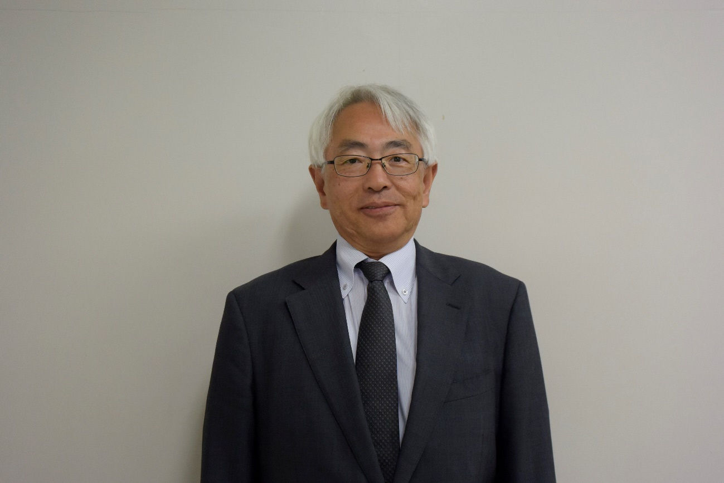

南相馬立原町第一中学校
校長 伊藤 浩樹

小学校での「食に関する指導」を実施。～小高区4小学校～

小高区4小学校５年生 学級活動の時間に「おやつの取り方を考えよう」という題材で「食に関する指導」を担任の先生と栄養教諭の渡部和子先生とふたりで協力して行いました。
アンケートでよく食べているおやつの砂糖やあぶらの量を実際に見せて、おやつの取りすぎによる弊害を考える授業でした。
児童たちは、授業終了後、自分のおやつの取り方を振り返り、おやつの食べ方を考え６日間チャレンジカードでおやつの取り方チェックをしました。
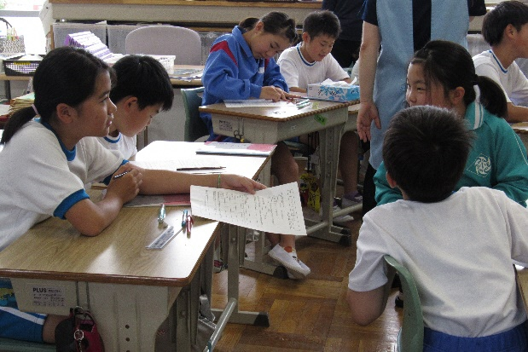
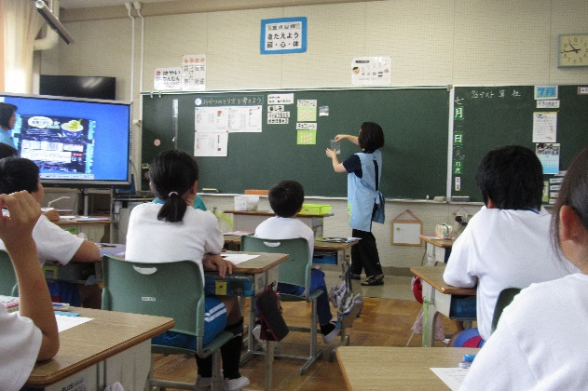
ふだん飲んでいるのみものの砂糖の量はどれくらいかな？

スナック菓子１袋にあぶらの量がこんなに！

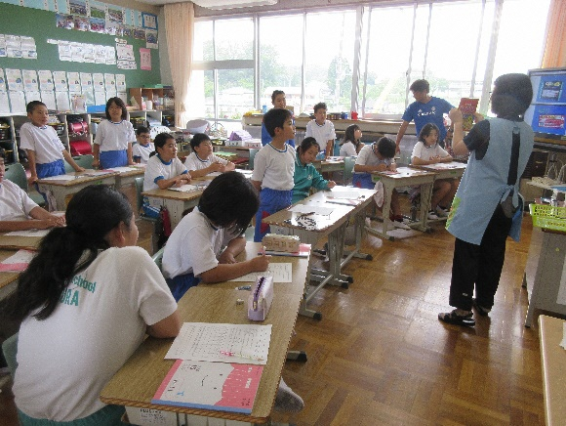
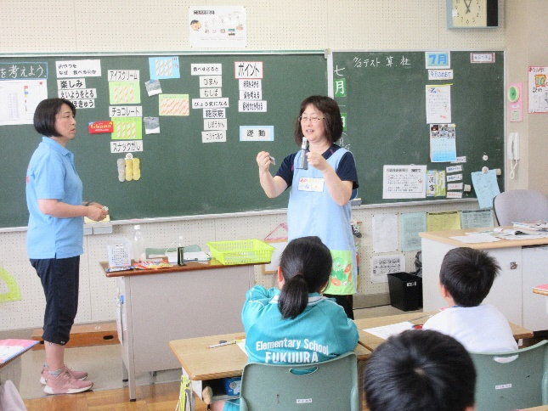

おやつの組み合わせを工夫すればいいかな・・・。

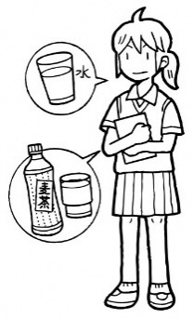
《子どもたちの感想》
- おやつを食べすぎないように気をつけます。
- プリンは甘いので、お茶と組み合わせて食べます。
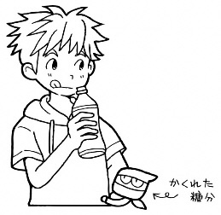
- いつも食べすぎていた。
- おやつを意外と食べていなかった。

《保護者から一言》
- おやつを食べすぎないように気をつけよう。
- 夕食をなるべく早く作り、おやつを食べすぎないようにしています。
- ヨーグルトや果物はおやつに最適ですね。
- カロリーを見ながら、食べています。
『こがれいのから揚げ』じょうずに食べました！

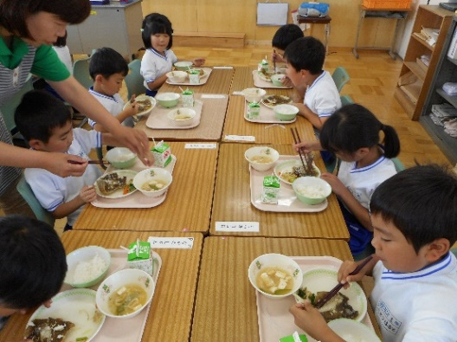
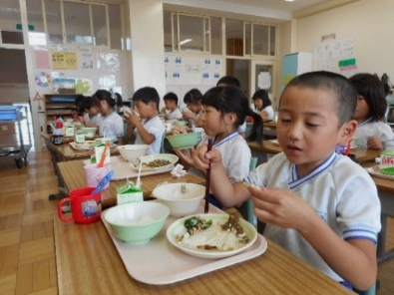
去る６月２５日（火）に、「こがれいのから揚げ」を給食で提供しました。子どもたちは、身をじょうずにとって、食べていました。また、手でつかみ、太い骨の部分だけをキレイに残し、エンガワやしっぽまで食べていた子もいました。
給食で使用している食材の生産地（7/8～7/12使用食材）
食材名 | 生産地 | 食材名 | 生産地 | 食材名 | 生産地
ねぎ | 茨城県 | 水菜 | 宮城県 | キャベツ | 原町区 岩手県
ゴーヤ | 茨城県 | きゅうり | 原町区 | 小玉すいか | 新潟県
カールレタス | 原町区 宮城県 | いんげん | 原町区 茨城県 | ミニトマト | 南相馬市

エンガワ

エンガワは、パリパリ！

- ラビコットソースは、
フランス語の「元気を出させる」に由来しています。
とり肉のラビコットソースかけ
つくってみよう

６月２８日（金）に給食で提供した、「とり肉のラビコットソースかけ」レシピをご紹介しまします。ソースに酢をつかっているのでさっぱりとした夏向けの料理です。また、とり肉だけではなく、魚にかけてもおいしいです。ぜひ、ご家庭で作ってみてください。
《つくり方》
１ たまねぎ、トマト、黄ピーマン、パセリはみじん切りにする。
２ Ａの調味料でドレッシングを作り、①の野菜を入れてまぜておく。
３ とりむね肉に白ワイン、塩、こ
しょうで下味をつけておき、小麦粉をまぶす。
フライパンにオリーブ油を入れ、とりむね肉を入れて両面蒸し焼きにする。
４ 焼いたとり肉に②のラビコットソースをかける。
Ａ
・たまねぎ ・・・１０ｇ
・トマト ・・・１０ｇ
・黄ピーマン・・・ ３ｇ
・パセリ ・・・０.５ｇ
・オリーブ油・・・大さじ１/２
・米酢 ・・・大さじ１
・三温糖 ・・・小さじ１
・塩 ・・・少々
・こしょう ・・・少々
《材料》1人分
・とりむね肉・・・１/２枚
・白ワイン ・・・小さじ１/２
・塩 ・・・ひとつまみ
・こしょう ・・・少々
・小麦粉 ・・・大さじ１/２
・オリーブ油・・・大さじ１/２

